《SC-5890小票打印机安装驱动》图解

下面是SC-5890小票打印机驱动安装步骤
方式一：
1、进入【开始—设置—打印机和传真机】菜单，弹出下图窗口，单击“添加打印机”。
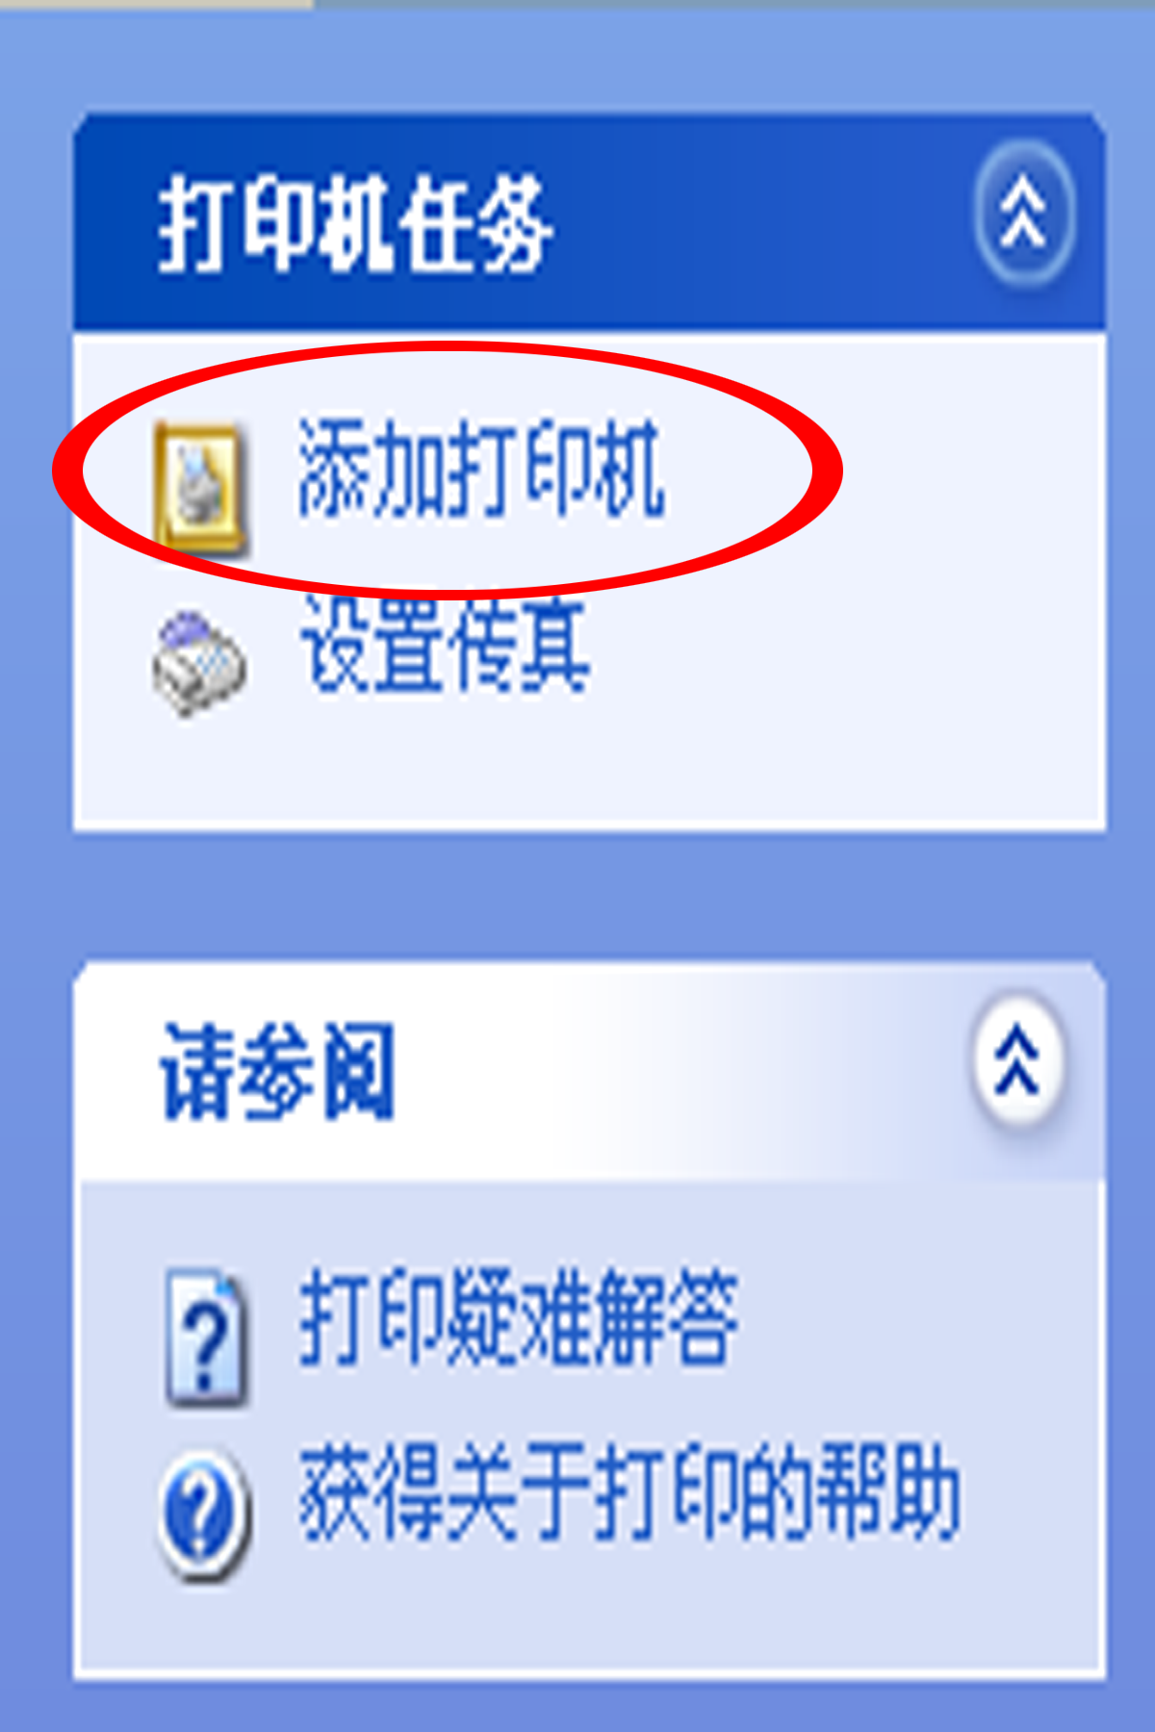

- 下一步进入打印机的类型设置，保留默认选项。
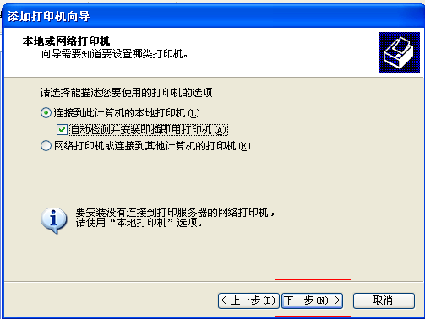

3.单击下一步进入新打印机检测窗口。
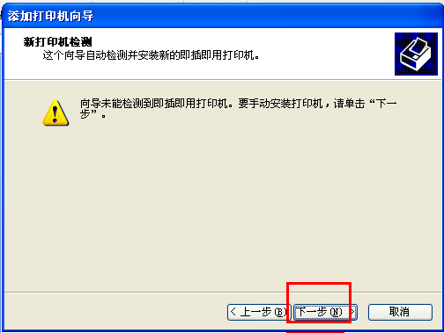

4.单击下一步进入打印机端口选择窗口，选择默认的“LPT1”端口。
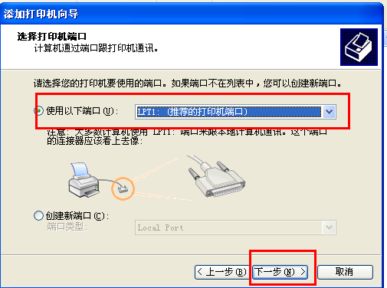
5.单击下一步进入打印机软件安装窗口，选择“从磁盘安装”。
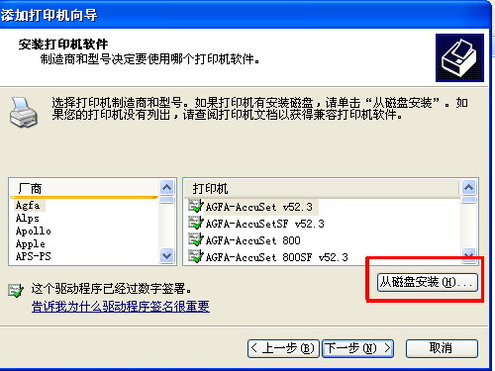

6.进入驱动软件来源渠道窗口，单击“浏览”。
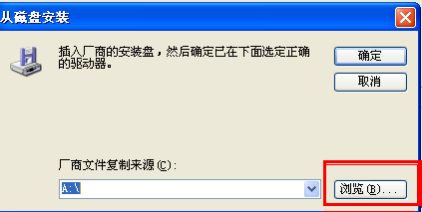

7.打开驱动程序所在的位置，选择驱动文件。
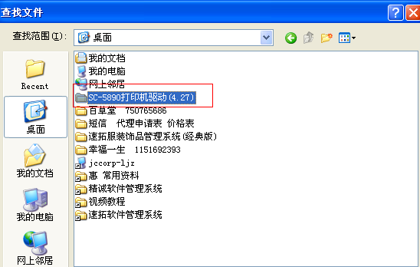

8. 根据打印机对应的型号选择“SC-5890中文”单击打开。
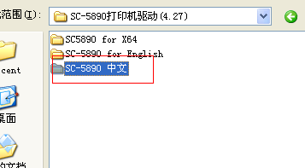

9．选中安装信息“2KDRV.INF”，单击打开。
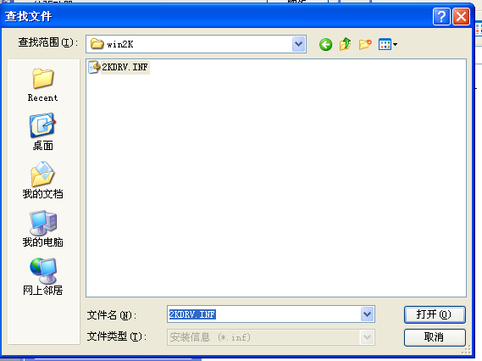

10.回到文件来源窗口，此时文件已选好，单击确定。
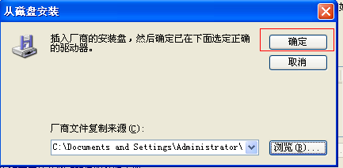

11.进入打印机型号选择窗口，选中“SC-5890”,单击下一步.
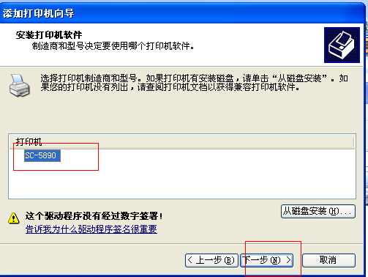

12.进入下图窗口，建议保持默认选项，单击下一步。
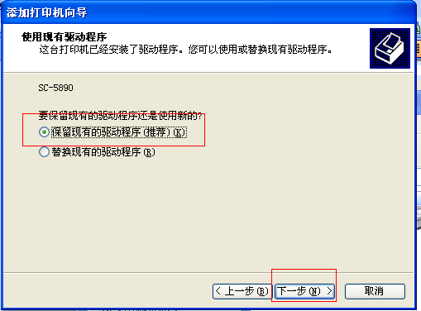

13.进入打印机命名窗口，建议选“是”，方便接下来的测试，单击下一步。
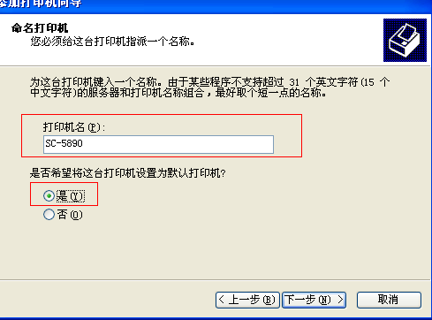

14.进入打印机共享窗口，保持默认选项，单击下一步。
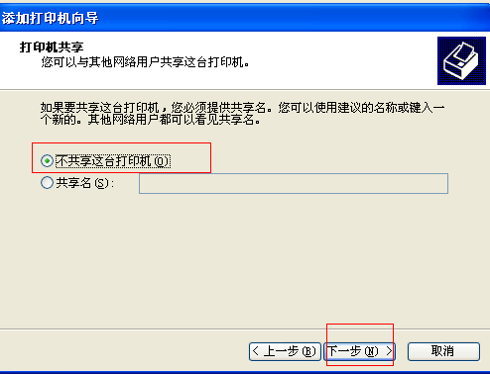

15.进入打印测试页选择窗口，保持默认选项，单击下一步。
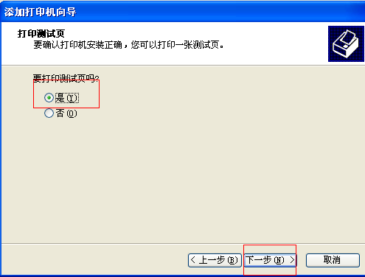

16.添加打印机完成，单击完成。
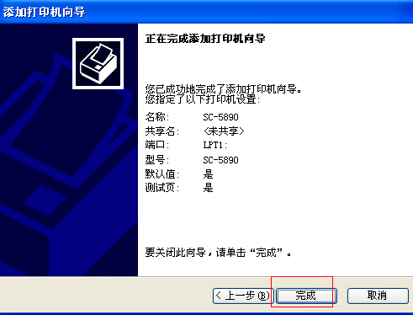

17.几秒钟后打印机驱动就可安全安装到您的计算机。

方式二：
- 打开小票打印机驱动安装程序，弹出下列图形，打到对应的打印机型号。
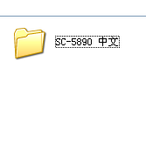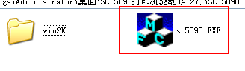
- 双击打开.exe文件，弹出下列图形，选择对应的操作系统。
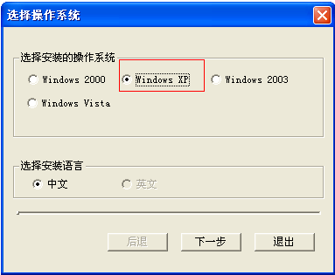
3、选择打印机端口设置，再点击完成设置
